|  |  |
| --- | --- |
| **Майские праздники в Санкт-Петербурге** | |
| **Информация**   |  |  | | --- | --- | | **Адрес:** | Россия, г.Санкт-Петербург | | **Питание:** | 3 завтрака, 3 обеда. | | **Местоположение:** | Проживание в гостинице "Академия"/ "365" или идентичной. | | **Санкт-Петербург – Павловск – Петергоф**  *Санкт-Петербург – это по-настоящему прекрасный город, красивый, сказочный. Город, в котором каждое строение, каждая улочка, каждая деталь буквально пропитаны и дышат самой российской историей…*  **1 день.** Выезд из Орла, Брянска, Рославля.  **2 день.** Прибытие в Санкт-Петербург. **Завтрак** в кафе. **Обзорная экскурсия по городу.** Приезжая в новый город, особенно такой разносторонний как Санкт-Петербург, можно легко растеряться при выборе достопримечательностей для знакомства. Наша обзорная экскурсия позволит обратить внимание на наиболее интересные и яркие объекты. Мы расскажем вам про историю города, его рождения, развития, о его борьбе с водной стихией, периодах расцвета и упадка, об известных архитекторах и великих императорах. На нашем пути встретятся главные достопримечательности Петербурга: *Дворцовая площадь*, обрамлённая зданием Зимнего дворца *(Эрмитажа)* с пышной отделкой с одной стороны и строгим, но изящным зданием Главного штаба с другой; *Александровская колонна* в центре этой площади, увенчанная фигурой ангела; монументальный *Исаакиевский собор*, колонны которого достигают 114 тонн каждая; прекрасные конные памятники русским императорам - Петру I *(Медный всадник)* и Николаю I; здание *Русского музея* на площади Искусств, на которой также расположились несколько театров. Вы увидите *Марсово поле* с вечным огнём, необычный *храм Спаса на Крови*, *Михайловский замок*– пристанище императора Павла I, великолепные особняки на Невском проспекте, незабываемый *Смольный собор*, чьи колокольни небесно-голубого цвета стремятся ввысь, *крейсер "Аврора"* – символ Октябрьской революции.  Особое внимание уделяется посещению **Петропавловской крепости**, с которой начиналось строительство Санкт-Петербурга. Мы расскажем вам о её исторической, военной и политической судьбе. Петропавловский собор находится в самом сердце крепости и стал одним из символов города. Интересно, что ровно в 12:00 можно услышать выстрел сигнальной пушки, установленной на Нарышкином бастионе.  Посещение часовни **Ксении Блаженной** на Смоленском кладбище.  **Обед.** Экскурсия в **Эрмитаж.** Государственный Эрмитаж – это музейный комплекс, который включает в себя шесть зданий. Наша экскурсия даёт возможность пройти по четырём из них: Зимнему дворцу, Малому Эрмитажу, Большому Эрмитажу и Новому Эрмитажу. В этих зданиях Вам встретятся великолепные интерьеры: пышное убранство залов и лестниц, расписные плафоны, колонны из полудрагоценных камней, инкрустированная мебель, уникальные наборные паркеты с неповторимыми узорами. В дворцовых покоях представлены шедевры мирового искусства. Это и живопись, и скульптура, и прикладное искусство. Особенно ценны произведения европейских государств – Италии, Голландии, Франции, Нидерландов. Вы, несомненно, запомните работы Леонардо да Винчи, Рембрандта, Рафаэля, Микеланджело, Рубенса и Ван Дейка. В Зимнем дворце Вы можете посетить жилые царские покои и познакомиться с бытом династии Романовых, русских императоров.  ***Размещение в гостинице после экскурсионной программы!*** Свободное время.  **3 день.** **Завтрак.** Загородная экскурсия в **Павловск** - один из дворцовых пригородов Санкт-Петербурга. Павловск — бывшая летняя резиденция Романовых. Добрую половину города занимает музей под открытым небом — знаменитый дворцовый ансамбль с пейзажным парком — одним из самых красивых в мире. Центр Павловска и дворцово-парковый ансамбль Павловского дворца (конец 18 века — начало 19 века) – объекты всемирного наследия ЮНЕСКО с 1990 года. Улица Садовая — центральная магистраль города.  **Обед.**  **Павловский дворец** – это удивительное по красоте и гармоничности строение, расположенное в окружении роскошного Павловского парка, просторы которого занимают 2/3 городской территории к северу от дворца. Павловский дворец – великолепие пригорода Санкт-Петербурга. Павловский пейзажный парковый ансамбль и одноименный Большой дворец выполнен в стиле строгого классицизма и барокко. В убранстве Павловского дворца архитектор Чарльз Камерон применял самые разные материалы: резьбу и позолоту, мрамор и зеркала, декоративный шелк и парадные мраморные камины, статуи и коринфские колонны. Каждая деталь отделки, созданная фантазией архитектора и мастерством исполнителей, превратила Павловский дворец в истинное произведение искусства. Восхищает внутренняя роспись и отделка купольного свода Павловского дворца, французские гобелены со сценами придворной жизни, хоровод бесчисленных скульптур и картин. Разноцветный мрамор в убранстве Парадных залов Павловского дворца, колонны и огромные люстры придают их образу торжественность и грациозность.  Возвращение в гостиницу.  **4 день. Завтрак**. Выселение из гостиницы с вещами. Отъезд на экскурсию с посещением **Летнего сада** — самого старого сада в городе, место для которого было выбрано самим Петром. На территории сада для императора была возведена летняя резиденция, дошедшая до наших дней. Согласно моде того времени, по саду были проложены прямые аллеи, а деревьям и кустарникам придавались строгие геометрические формы. В 1706 году именно в Летнем саду начали обустраивать первые в России фонтаны, до наводнения 1777 г. здесь было более 50 фонтанов. На протяжении почти полутора веков Летний сад был царской резиденцией, а со времен Николая I сад открыли для гуляния «всем военным и прилично одетым», однако вход был платным. В течение трех столетий ландшафт претерпел ряд изменений, но аллегорические скульптуры и статуи до сих пор украшают территорию, как и задумывал Петр I.  **Обед.**  **Загородная экскурсия в Петергоф.** Петергоф – царство грёз и фонтанов. Этот торжественный и пышный ансамбль в то же время уютен и романтичен. Нижний парк раскинулся перед Большим Петергофским дворцом, где прежде жили российские императоры. Отсюда открываются великолепный вид на Большой каскад и, возможно, самый известный фонтан "Самсон, разрывающий пасть льву", и перспектива канала, уходящего вдаль, к берегу Финского залива. В Нижнем парке вы встретите раскидистые деревья с густой листвой; подстриженные газоны и изящные клумбы; красивые павильоны и малые дворцы... Но самой главной особенностью парка, конечно, являются невероятные фонтаны. Большие и маленькие, пышные и скромные, разной мощности, разных стилей: со скульптурными композициями, многоярусные, каскадные и даже фонтаны-шутихи, где вода может включаться и выключаться, когда никто не ждёт. Под шум искрящейся воды вы прогуляетесь по зелёным аллеям к берегу залива, полюбуетесь его просторами и белоснежной балюстрадой, обрамляющей границы парка. Вы, конечно же, познакомитесь с тем, как и для кого создавались фонтаны, узнаете, в чём секрет их работы. Мы отправимся в путь по Старой Петергофской дороге, по которой прежде проезжали царские особы. Здесь можно увидеть множество архитектурных и исторических памятников, дворцов и парков, усадеб. Среди них: Александрино, Новознаменка, Михайловка и даже Стрельна, где расположен Дворец Конгрессов – действующая резиденция президента.  Отправление домой.  **5 день.** Прибытие домой.  **ВАЖНАЯ ИНФОРМАЦИЯ!** *Фирма оставляет за собой право вносить некоторые изменения в программу тура без уменьшения общего объема и качества услуг. Обращаем ваше внимание на необходимость соблюдения норм действующего законодательства. Время в пути и продолжительность экскурсии указано ориентировочное. При группе до 19 человек предоставляется микроавтобус Mercedes Sprinter, Ford Transit или аналог, предварительная рассадка в салоне может отличаться. При группе более 19 человек предоставляется автобус марки Mercedes, Man, Neoplan, Setra, Yutong, ShenLong или аналог. Фирма не имеет возможности влиять на задержки, связанные с пробками на дорогах, действиями и мероприятиями государственных органов, в том числе органов ГИБДД, дорожными работами, а также на любые другие задержки, находящиеся вне разумного контроля фирмы. Обращаем ваше внимание, что поздней осенью, зимой, ранней весной из-за короткого светового дня, посещение некоторых заявленных в программе объектов может происходить в тёмное время суток.* | |   Дополнительно   * Проезд – **В стоимость тура включено:**   + проезд на автобусе туристического класса;   + питание и экскурсионное обслуживание по программе;   + проживание в гостинице в номерах с удобствами 2 ночи.   + cтраховка на время движения;   + сопровождение гида; |  |

**Стоимость указана за человека в рублях  
2019**

|  |  |  |  |
| --- | --- | --- | --- |
| **Даты тура** | **1-метный номер** | **½**  **2-местного номера** | **Школьник до 16 лет** |
| 01.05-05.05 | 15338 | 13400 | 12213 |
| 08.05-12.05 | 15338 | 13400 | 12213 |

[[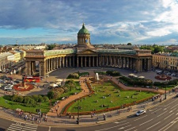](https://online.kvin-tur.ru/data/hotel/296_3726_photo_5498439.jpg)](https://online.kvin-tur.ru/data/hotel/296_3726_photo_5498439.jpg)[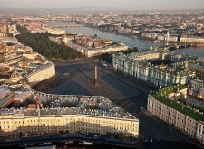](https://online.kvin-tur.ru/data/hotel/296_3727_photo_5498441.jpg)[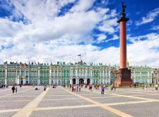](https://online.kvin-tur.ru/data/hotel/296_3728_photo_5498443.jpg)[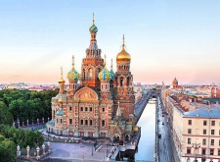](https://online.kvin-tur.ru/data/hotel/296_3729_photo_5498445.jpg)[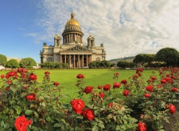](https://online.kvin-tur.ru/data/hotel/296_3730_photo_5498447.jpg)[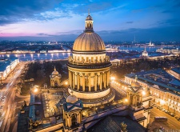](https://online.kvin-tur.ru/data/hotel/296_3731_photo_5498449.jpg)[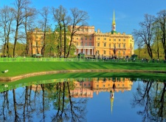](https://online.kvin-tur.ru/data/hotel/296_3732_photo_5498451.jpg)[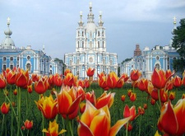](https://online.kvin-tur.ru/data/hotel/296_3733_photo_5498453.jpg)[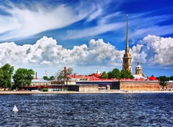](https://online.kvin-tur.ru/data/hotel/296_3734_photo_5498456.jpg)[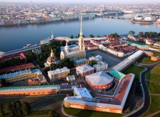](https://online.kvin-tur.ru/data/hotel/296_3735_photo_5498458.jpg)[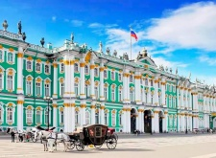](https://online.kvin-tur.ru/data/hotel/296_3736_photo_5498460.jpg)[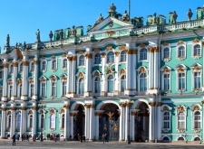](https://online.kvin-tur.ru/data/hotel/296_3737_photo_5498462.jpg)[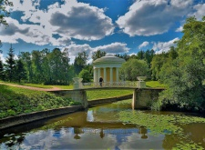](https://online.kvin-tur.ru/data/hotel/296_3738_photo_5498464.jpg)[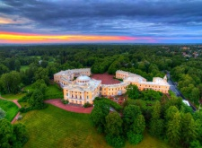](https://online.kvin-tur.ru/data/hotel/296_3739_photo_5498466.jpg)[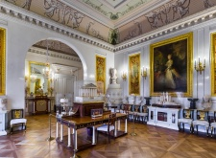](https://online.kvin-tur.ru/data/hotel/296_3740_photo_5498468.jpg)[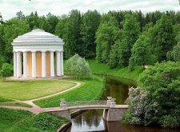](https://online.kvin-tur.ru/data/hotel/296_3741_photo_5498470.jpg)[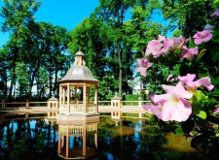](https://online.kvin-tur.ru/data/hotel/296_3742_photo_5498472.jpg)[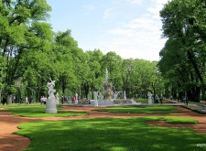](https://online.kvin-tur.ru/data/hotel/296_3743_photo_5498474.jpg)[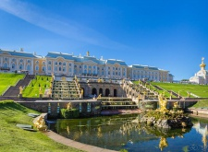](https://online.kvin-tur.ru/data/hotel/296_3744_photo_5498476.jpg)[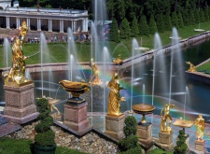](https://online.kvin-tur.ru/data/hotel/296_3745_photo_5498478.jpg)[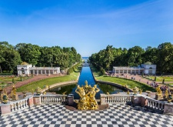](https://online.kvin-tur.ru/data/hotel/296_3746_photo_5498480.jpg)[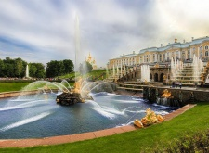](https://online.kvin-tur.ru/data/hotel/296_3747_photo_5498482.jpg)[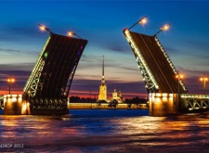](https://online.kvin-tur.ru/data/hotel/296_3748_photo_5499670.jpg)[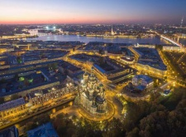](https://online.kvin-tur.ru/data/hotel/296_3749_photo_5499672.jpg)